USTVARJALNO PREŽIVLJANJE PROSTEGA ČASA
21. 1. 2021

Pozdravljeni tretješolci!
Danes boste ustvarjali iz kartona. Izdelovali boste živali po lastni izbiri.
Za aktivnost potrebujete:
- papirnate krožnike, karton, lepenko
- tempera barve,
- škarje,
- vročo lepilno pištolo,
- pisan ali vzorčast papir,
- lepilo v stiku
- luknjača z motivi
- lepilo z bleščicami
- gumbe
- blago
Sami se odločite katero žival boste izdelali. Spodaj je prikaz žabe. Karton pobarvajte z bravo, ki je značilna za vašo žival. Če je žival rjave barve, potem kartona ali lepenke na barvate.
Karton nato prepognete na polovico in izrežete obliko glave vaše živali. Nekaj kartona pustite tudi za ušesa. Nato izrežite oči in jih prilepite na glavo. Dodajte 2 gumba za oči, ali pa jih preprosto narišite.
V odprti gobec nalepite zobe, ali jih pa narišite. Iz blaga izrežite jezik in ga prilepite v notranjost glave.
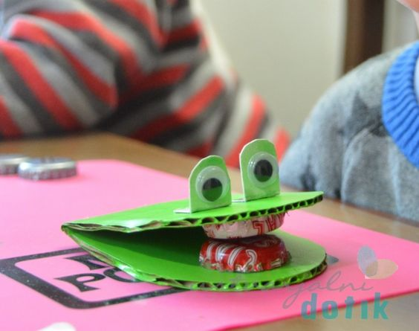
Pridobljeno na spletu20.1.2021 Uživaj v ustvarjanju! Učiteljici OPB Suzana Kordež in Ana Bregar

